

РЕСПУБЛИКА КАРЕЛИЯ
KARJALAN TAZAVALDU

АДМИНИСТРАЦИЯ
СУОЯРВСКОГО МУНИЦИПАЛЬНОГО ОКРУГА
SUOJÄRVEN PIIRIKUNNAN HALLINDO

ПОСТАНОВЛЕНИЕ

14.04.2025 № 331

О проведении фейерверка в месте массового пребывания людей - на площади Ленина в г. Суоярви и установлении места для размещения фейерверочных изделий в период проведения праздничных мероприятий, посвященных 80-й годовщине Победы в Великой Отечественной войне

В связи с празднованием 80-й годовщины Победы в Великой Отечественной войне 1941–1945 годов, руководствуясь постановлением Правительства Российской Федерации от 16 сентября 2020 г. № 1479 «Об утверждении Правил противопожарного режима в Российской Федерации», в соответствии с постановлением администрации Суоярвского муниципального округа от 21 января 2025 г. № 67 «Об организации праздничных мероприятий, посвященных празднованию 80-й годовщины Победы в Великой Отечественной войне 1941-1945 годов в Суоярвском муниципальном округе», на основании Устава Суоярвского муниципального округа, в целях предотвращения пожаров, получения травм при использовании пиротехнических изделий в период проведения праздничных мероприятий, посвященных 80-й годовщине Победы в Великой Отечественной войне:
1. Провести 9 мая 2025 г. в 21 ч. 45 м. фейерверк в г. Суоярви.
2. Утвердить схему местности с нанесением на ней пункта размещения площадки по применению пиротехнических изделий в месте массового пребывания людей - на площади Ленина в г. Суоярви в период проведения праздничного мероприятия, согласно приложению.
3. Рекомендовать организатору фейерверка (МБУК «КДЦ Суоярвского муниципального округа») 9 мая 2025 г. в г. Суоярви:
3.1. Провести фейерверк в г. Суоярви 9 мая 2025 г. в 21 ч. 45 м. согласно прилагаемой схеме места проведения фейерверка и в соответствии с разделом ХХIII постановления Правительства Российской Федерации от 16 сентября 2020 г. № 1479 «Об утверждении Правил противопожарного режима в Российской Федерации».
3.2. Обеспечить охрану места и безопасность при устройстве и проведении фейерверка.
3.3. Провести мероприятия по осмотру и очистке места проведения фейерверка от отработанных, не сработавших пиротехнических изделий и их опасных элементов по окончании фейерверка.
4. Рекомендовать ГКУ РК «ОПС по Суоярвскому муниципальному округу» (Калачев Ю.А.) обеспечить безопасность при проведении фейерверка и выделить в место пуска фейерверка специальную машину на случай тушения пожаров.
5. Рекомендовать ОМВД России «Суоярвское» (Кудряшев К.А.) обеспечить безопасность участников праздничного мероприятия и охрану общественного порядка при проведении фейерверка.
6. Рекомендовать ГБУЗ «Суоярвская ЦРБ» (Зайналов В.М.) обеспечить дежурство медицинского персонала 9 мая 2025 г. при проведении фейерверка.
7. Разместить настоящее постановление на официальном сайте Суоярвского муниципального округа в информационно-телекоммуникационной сети «Интернет».
8. Контроль за исполнением настоящего постановления возложить на заместителя главы администрации - начальника отдела образования, культуры и социальной политики администрации Суоярвского муниципального округа - Смирнову Е.Н.

Глава Суоярвского
муниципального округа Р.В. Петров

__________________________________________________________________Разослать: Дело, отдел ГОиЧС, МБУК «КДЦ Суоярвского муниципального округа», отдел образования, культуры и социальной политики, ОМВД России «Суоярвское», ГБУЗ «Суоярвская ЦРБ», ГКУ РУ «ОПС по Суоярвскому муниципальному округу».
Приложение
к Постановлению администрации
Суоярвского муниципального округа
от 14.04.2025 № 331

СХЕМА МЕСТНОСТИ
с нанесением на ней пункта размещения площадки по применению пиротехнических изделий в месте массового пребывания людей - на площади Ленина в г. Суоярви в период проведения праздничных мероприятий, посвященных 80-й годовщине Победы в Великой Отечественной войне

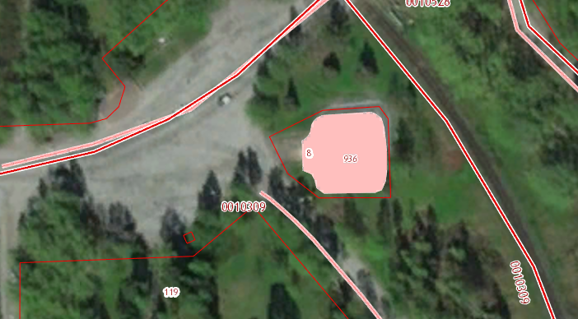
30 м
Место массового пребывания людей – пл.Ленина

- пункт размещения площадки по применению пиротехнических изделий

